Use-case及用例规范

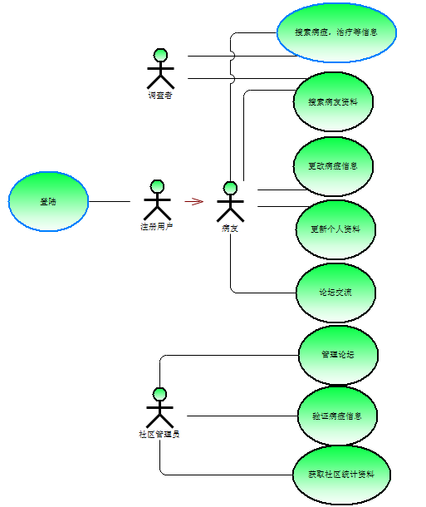

图1 Use-case图

1. 病友更新个人信息的用例
2. 描述

该用例允许一个论坛中已注册病友对自己的个人信息进行管理，管理内容包括修改本人资料。

该用例的角色是已注册病友。

1. 事件流

该用例在已注册病友进入用户个人信息后自动运行。

* 1. 基础流
     1. 病友在进入个人信息后将在下方显示“修改个人信息”按钮。
     2. 病友在点击该按钮后将显示在所有个人信息选项后面依次显示“修改”和“确认”按钮，病友选择“修改”则该项信息转为可编辑，病友选择“确认”按钮后则该项信息暂时更新为新的数据，但原数据仍然保留。
     3. 页面下方将显示“确认修改”按钮，病友在选择该按钮后个人信息全部更新为新数据，若无改动则原数据不变。
  2. 备选流

增加流处理以下情况

* 恢复上次修改前的数据

特殊需求将在下一个迭代做决定。

1. 先决条件
   1. 登录系统

病友需要事先登录。

1. 后继条件

将在下一个迭代决定。

1. 拓展
2. 搜索病友资料用例
3. 简介

这个用例描述了一个用户如何搜索病友资料。

这种使用情况下角色是调查者，病友。

1. 事件流

当用户进入页面时用例运行。

2.1． 基本流-搜索病友资料

1. 病友或用户填写搜索框并选择病友选项

2. 按搜索键后该系统检索病友信息，并显示出符合关键字的用户列表

3. 用户可点击病友进入其个人主页

2.2. 备选流

1. 添加流处理下列情况：

* 当用户输入为空
* 无符合关键字的病友信息

1. 特殊需求

特殊需求将在下一迭代决定

1. 先决条件

无

1. 后继条件

将在下一迭代决定

1. 论坛交流用例
2. 描述

该用例描述了一个用户如何在论坛上通过发帖及回复来与病友进行病症方面的经验交流以及彼此之间的互相安慰和鼓励。

该用例的角色是病友（注册用户），论坛系统将被使用。

1. 事件流

该用例在用户进入论坛后开始运行。

1. 基础流

. 用户进入论坛版面后，有两个版块可以选择。一个是与用户资料中所填病症相关的病症版块（病症版块有很多，但是只有与用户病症相关的版块会被显示，其余的会被隐藏），该版块中可以交流分享对于病症的一系列信息以及自身对抗病症的经验；另一个版块则是供所有病友一起交流互助的版块，该版块范围较广，用户可以在此版块中互相安慰、鼓励等等。

ii. 不论用户进入了哪个版块，都会显示出当前版块所有帖子的列表，用户可以点击帖子标题进入帖子进行浏览或者点击发帖按钮来发表自己的帖子。

iii. 进入帖子后，用户可以看到别人帖子的内容。此时用户可以点击回复按钮对帖子进行回复或者点击后退按钮退至论坛版面继续选择别的帖子进行浏览。

iv. 点击了发帖按钮后，用户会进入编辑帖子的界面，编辑完成后用户可以点击确认按钮来发布帖子。

. 若用户想要修改自己发布的帖子，可以点击进入自己的帖子，然后点击编辑按钮，即可对帖子内容进行重新编辑，完成后点击确认按钮即完成了修改。

vi. 若用户想要删除自己的帖子，可以点击进入自己的帖子，然后点击删除按钮，此时会弹出一个确认框，点击确认后帖子即被删除。

1. 备选流

增加流处理以下情况

* 发帖间隔时间限制
* 论坛等级功能
* 精华帖子功能
* 帖子搜索功能

1. 特殊需求

特殊需求将在下一迭代决定。

1. 先决条件

* 登录系统

病友需要事先登录。

1. 后继条件

将在下一迭代决定。

1. 拓展

附论坛交流用例规范图:

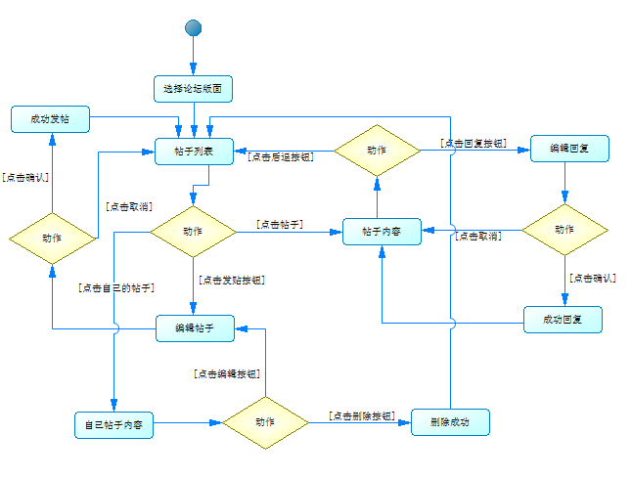

1. 管理论坛及病友用例

1.描述

该用例允许一个社区管理员对论坛进行管理，管理内容包括删除不良信息、将传播不良信息的用户拉入黑名单，审查帖子信息。

该用例的角色是社区管理员。黑名单列表和论坛系统将被使用。

2.事件流

该用例在社区管理员进入论坛的帖子后或进入用户信息后自动运行。

* 1. 基础流
     1. 系统管理员在进入帖子后将在帖子和回复后显示删除按钮，并且在查看用户信息时显示拉入黑名单按钮。
     2. 系统管理员选择删除或拉入黑名单后显示确认提示框。
     3. 确认后系统将帖子或回复删除或者将该用户拉入黑名单。删除后的帖子或回复将不可恢复，拉入黑名单的用户不能发帖且不能被搜索。
  2. 备选流

增加流处理以下情况

* 黑名单用户恢复。
* 一定的容错机制，被删的帖子能保存一段时间。

3.特殊需求

特殊需求将在下一个迭代做决定。

4.先决条件

* 1. 登录系统

社区管理员需要事先登录。

* 1. 论坛系统

社区管理员需要进入论坛系统。

5.后继条件

将在下一个迭代决定。

6.拓展

1. 搜索病情、治疗信息的用例

* 描述

该用例允许一个用户对论坛进行访问，搜索内容包括各类病情的资料及相关的治疗信息。

该用例的角色是调查者和病友。

* 事件流

该用例在用户进入界面后运行。

* 基础流
* 用户进入页面后界面上将显示搜索按钮和输入框。
* 用户填入想搜索的信息并选择病病情,治疗选项后点击搜索按钮。
* 确认后系统将显示搜索内容的相关信息和统计资料。
* 备选流

增加流处理以下情况

* 可以支持模糊搜索。
* 特殊需求

特殊需求将在下一个迭代做决定。

* 先决条件
* 后继条件

将在下一个迭代决定。

* 拓展